Το ποταμάκι

- Από πού είσαι ποταμάκι;

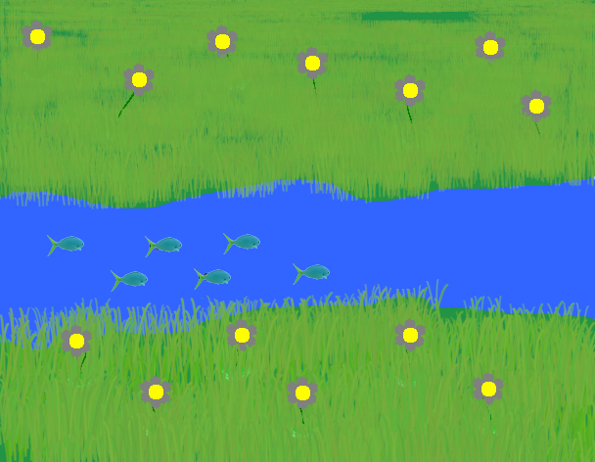

- Από κείνο το βουνό.



- Πώς τον λέγαν τον παππού σου;

- Σύννεφο στον ουρανό

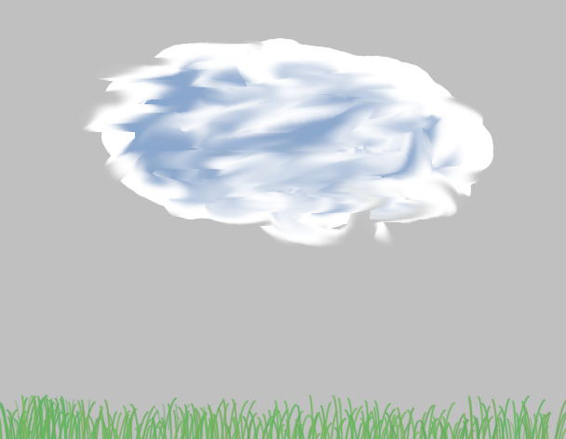

- Πια είναι η μάνα σου;

- Η βροχή.

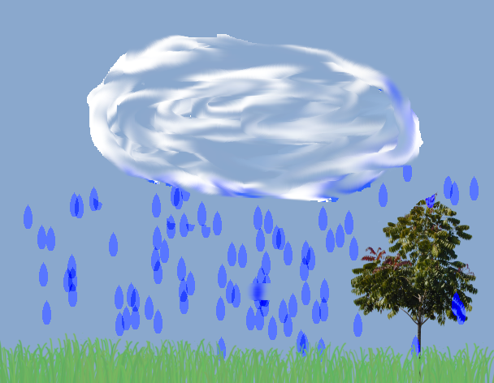

- Πώς κατεβηκες στη χώρα;

- Τα χωραφάκια να ποτίσω και τους μύλους να γυρίσω.

- Στάσου να σε δούμε λίγο ποταμάκι μου καλό.

- Βιάζομαι πολύ να φύγω να ανταμώσω το γιαλό

